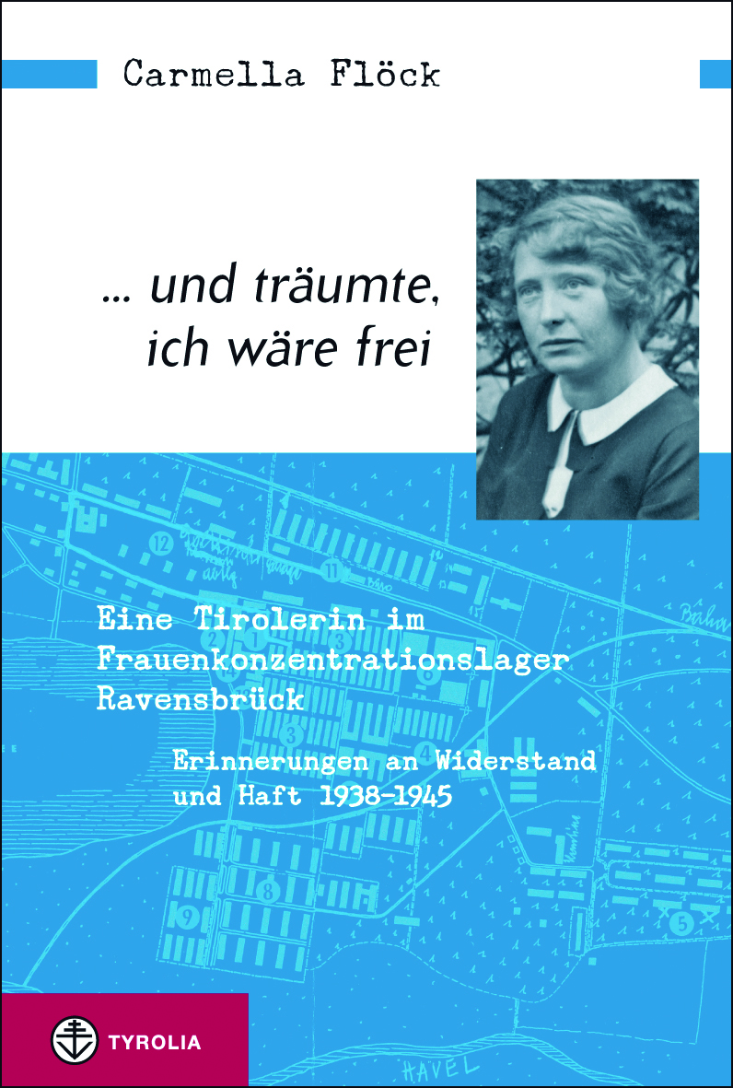

Carmella Flöck
... und träumte, ich wäre frei
Eine Tirolerin im Frauenkonzentrationslager Ravensbrück
Erinnerungen an Widerstand und Haft 1938–1945

Herausgegeben und mit einem Nachwort versehen
von Friedrich Stepanek
240 Seiten, 41 sw. Abb., 1 Übersichtsplan
15 x 22,5 cm, gebunden mit SU
Tyrolia-Verlag, Innsbruck-Wien 2012
ISBN 978-3-7022-3217-7
14,95 €

Das Grauen des Frauen-KZ Ravensbrück – Erinnerungen einer Tirolerin
Der bedrückende und zugleich mutige Bericht einer Widerstandskämpferin

In den Morgenstunden des 10. Oktober 1942 verhaften zwei Gestapobeamte die Innsbruckerin Carmella Flöck. Als Mitglied einer katholischen Widerstandsgruppe fällt sie einem Verrat zum Opfer und wird vom NS-Regime ins Frauenkonzentrationslager Ravensbrück eingeliefert. Flöck überlebt das Lager, kehrt nach dem Krieg in ihre Heimat zurück und hält ihre Erinnerungen über die Unmenschlichkeit im KZ später schriftlich fest. Es entsteht einer der wenigen Augenzeugenberichte zum Leben und Überleben im KZ Ravensbrück.

30 Jahre nach ihrem Tod, wird ihr bisher unveröffentlichtes Manuskript nun erstmals einer breiten Öffentlichkeit zugänglich gemacht und vervollständigt so nicht nur das Bild über die Konzentrationslager, sondern auch jenes des Widerstandes in Tirol während der NS-Zeit. Ergänzt wird der Band durch ein umfangreiches Personenglossar sowie durch ein wissenschaftlich-biografisches Nachwort mit wertvollen Hintergrundinformationen zur Person und Widerstandstätigkeit der Carmella Flöck.

Der Herausgeber:
Friedrich Stepanek, Mag., geb. 1980 in Innsbruck, Studium der Geschichte an der Universität Innsbruck und der Universidade da Coruña 2003–2009, freischaffender Historiker.

